**5.28 Настройка порядка элементов**

В некоторых списках программы для расстановки элементов могут использоваться кнопки https://its.1c.ru/db/content/bsp301doc/src/_img/a8ac365292f91872c91b58b5276d597d/image441.png?_=1542292879 Вверх и https://its.1c.ru/db/content/bsp301doc/src/_img/a8ac365292f91872c91b58b5276d597d/image443.png?_=1542292879 Вниз. Для расстановки элементов в таких списках используется реквизит Порядок, который может быть не виден по умолчанию. Для иерархических и подчиненных списков элементы перемещаются в пределах своей группы. Для использования кнопок не требуется установки особых прав.

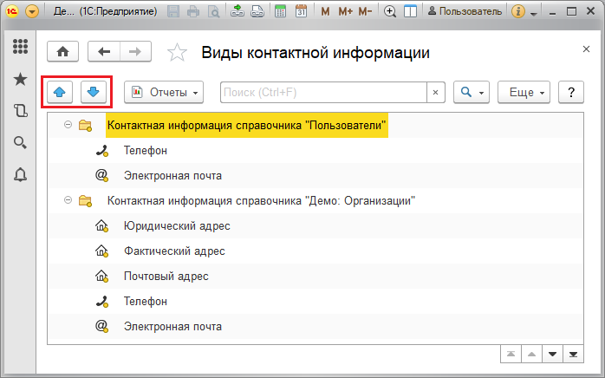

В ряде случаев кнопки https://its.1c.ru/db/content/bsp301doc/src/_img/a8ac365292f91872c91b58b5276d597d/image441.png?_=1542292879 Вверх и https://its.1c.ru/db/content/bsp301doc/src/_img/a8ac365292f91872c91b58b5276d597d/image443.png?_=1542292879 Вниз недоступны:

если список упорядочен не по возрастанию реквизита Порядок, а иначе – например, по убыванию реквизита Порядок, по наименованию или коду элементов списка. В данном случае программа выводит сообщение о необходимости изменения настройки сортировки списка. Для изменения сортировки списка нажмите кнопку Настроить. В этом случае программа автоматически меняет порядок сортировки списка;

■ если имеется группировка. Все группировки придется отключить.

Для того чтобы вернуть возможность настраивать порядок элементов, необходимо в окне Настройка списка (открывается командой Еще – Настроить список), выполнить следующие действия:

■ на вкладке Группировка нужно отключить группировку по всем полям. Выделите группировку, затем для отключения группировки нажмите кнопку Удалить.

■ На вкладке Сортировка нужно включить сортировку по полю Реквизит доп упорядочивания по возрастанию. Для этого можно в ответ на сообщение программы нажать кнопку Настроить (в этом случае все сортировки будут отменены и настроена сортировка по полю Реквизит доп упорядочивания по возрастанию) или самостоятельно изменить порядок сортировки списка с помощью кнопки https://its.1c.ru/db/content/bsp301doc/src/_img/a8ac365292f91872c91b58b5276d597d/image403.png?_=1542292879 Выбрать. Сортировка по возрастанию поля Реквизит доп упорядочивания должна быть на первом месте в списке, затем можно добавить свои сортировки, в любом порядке.

Подробнее см. книгу 1С:Предприятие 8.3. Руководство пользователя.